Verkeersbesluit reserveren parkeerplaats ten behoeve van het opladen van elektrische voertuigen Rangeerstraat in Apeldoorn
Zaak nr. 71274

B. Bosman
Overwegingen ten aanzien van het besluit
Burgemeester en wethouders van Apeldoorn;
Gelet op het bepaalde in de Wegenverkeerswet 1994 (hierna: WVW 1994), het Reglement Verkeersregels en Verkeerstekens 1990 (hierna: RVV 1990) en het Besluit Administratieve Bepalingen inzake het Wegverkeer (hierna: BABW).
Overwegende:
dat de Rangeerstraat in Apeldoorn gelegen is binnen de bebouwde kom van de gemeente Apeldoorn;
dat de bovengenoemde weg in beheer is bij de gemeente Apeldoorn;
dat de bovengenoemde weg is zoals bedoeld in artikel 18, lid 1 onder d van de WVW 1994;
dat gelet op dit artikel het college van burgemeester en wethouders van Apeldoorn bevoegd is verkeersbesluiten te nemen voor de genoemde weg;
dat de bevoegdheid voor het nemen van verkeersbesluiten door het college van burgemeester en wethouders van Apeldoorn in het mandaat- en volmachtregister van de afdeling Ruimtelijk Ontwerp en Realisatie van de gemeente Apeldoorn d.d. 29 december 2020 gemandateerd is aan het afdelingshoofd Ruimtelijk Ontwerp en Realisatie;
dat de gemeentelijke wegencategorisering van Apeldoorn is opgenomen in de Verkeersvisie 2016 – 2030;
dat deze categorisering aansluit op de categorisering zoals bedoeld in het landelijke beleid Duurzaam Veilig;
dat de Rangeerstraat in Apeldoorn volgens de Verkeersvisie 2016 – 2030 deel uitmaakt van een verblijfsgebied;
dat de verkeersfunctie in een verblijfsgebied ondergeschikt is aan de verblijfsfunctie;
dat de verbetering van de luchtkwaliteit flink in de belangstelling staat;
dat sindsdien landelijk en lokaal veel maatregelen getroffen zijn om de luchtkwaliteit te verbeteren;
dat één van deze maatregelen het bevorderen van het gebruik van elektrische voertuigen is;
dat het gebruik van elektrische voertuigen ieder jaar groeit in de gemeente Apeldoorn;
dat hierdoor een toenemende vraag ontstaat naar laadvoorzieningen in de openbare ruimte;
dat de provincie Gelderland door middel van een openbare aanbesteding een marktpartij heeft gevonden die kan voorzien in het plaatsen van laadvoorzieningen in de openbare ruimte;
dat de gemeente Apeldoorn door middel van het collegeakkoord een overeenkomst heeft gesloten met de betreffende marktpartij voor het plaatsen van deze laadvoorzieningen;
dat in dit collegeakkoord tevens een aantal beleidsuitgangspunten is opgenomen over de plaatsing van deze laadvoorzieningen;
dat de gemeente Apeldoorn een aanvraag heeft ontvangen om ter hoogte van de Rangeerstraat in Apeldoorn een laadvoorziening te plaatsen;
dat een geschikte locatie is gevonden voor een laadvoorziening op de Rangeerstraat in Apeldoorn in de parkeerhavens grenzend aan het perceel Rangeerstraat 1
dat de laadvoorziening is voorzien van twee laadpunten, waardoor het mogelijk is dat twee voertuigen gelijktijdig kunnen opladen;
dat om het gebruik van de laadvoorziening op de Rangeerstraat ten behoeve van elektrische voertuigen optimaal te benutten het wenselijk is om nabij deze voorziening maximaal twee parkeerplaatsen te reserveren voor het opladen van elektrisch voertuigen;
dat de hiervoor benoemde verkeersmaatregel uitgevoerd kan worden door middel van het plaatsen van het verkeersbord E4 van bijlage 1 van het RVV 1990 met een onderbord met de tekst ‘opladen elektrisch voertuig’ en een onderbord met een pijl naar links en rechts;
dat het onderbord met een pijl naar links en rechts ter reservering van twee parkeerplaatsen pas wordt geplaatst wanneer binnen een termijn van drie jaar uit de gebruikscijfers blijkt dat hier aanleiding toe is, waardoor in eerste instantie slechts één parkeerplaats wordt gereserveerd voor het opladen van elektrische voertuigen;
dat wanneer pas na drie jaar blijkt dat er noodzaak is voor uitbreiding van de laadlocatie met een tweede parkeerplaats, hiervoor een nieuw verkeersbesluit wordt genomen;
dat gelet op artikel 12 van het BABW voor het plaatsen van het verkeersbord E4 van bijlage 1 van het RVV 1990 met een dergelijk onderbord een verkeersbesluit is vereist;
dat gelet op artikel 2 van de WVW 1994 het reserveren van parkeerplaatsen ten behoeve van het opladen van elektrische voertuigen strekt tot het in stand houden van de weg en het waarborgen van de bruikbaarheid ervan;
dat gelet op artikel 24 van het BABW overleg is gevoerd met de gemandateerde van de korpschef van de politie, eenheid Oost Nederland;
dat de politie een positief advies heeft afgegeven voor het nemen van besluiten aangaande het reserveren van parkeerplaatsen voor voorzieningen voor het opladen van elektrische voertuigen.

BESLUIT
Het college van burgemeester en wethouders van Apeldoorn besluit:

door middel van het plaatsen van een verkeersbord E4 van bijlage 1 van het RVV 1990 met een onderbord met de tekst ‘opladen elektrisch voertuig’ een parkeerplaats gelegen op de Rangeerstraat in Apeldoorn te reserveren in de parkeerhavens grenzend aan het perceel Rangeerstraat 1 ten behoeve van het opladen van een elektrisch voertuig. en;
wanneer binnen drie jaar uit de gebruikscijfers blijkt dat het noodzakelijk is om een tweede parkeerplaats te reserveren voor het opladen van een elektrisch voertuig, aan de bebording een onderbord toe te voegen met een pijl naar links en rechts (bordnummer OB504).

Situatieschets
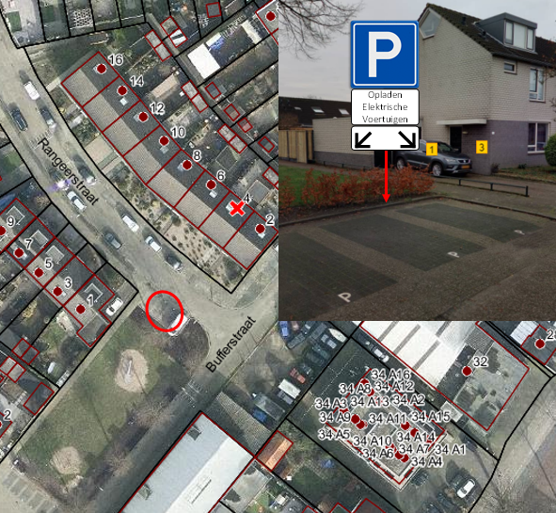

Apeldoorn, 04-01-2022
Namens de burgemeester en wethouders van Apeldoorn,
Chris Lagendijk
Afdelingshoofd Ruimtelijk Ontwerp en Realisatie

Mededelingen
Bezwaar- of beroepsclausule
Op grond van de Algemene wet bestuursrecht kunt u bij het college van burgemeester en wethouders van Apeldoorn bezwaar maken tegen dit besluit. U dient uw bezwaarschrift uiterlijk zes weken na de datum van bekendmaking te versturen naar de gemeente Apeldoorn, t.a.v. de afdeling Juridische Zaken, Postbus 9033, 7300 ES Apeldoorn. U kunt ook digitaal een bezwaarschrift indienen via het formulier op www.apeldoorn.nl (digitaal loket).

